

***Практична робота 12***

***47***

***Офісні веб-програми для створення спільних документів. Опитування з використанням онлайн-форм***

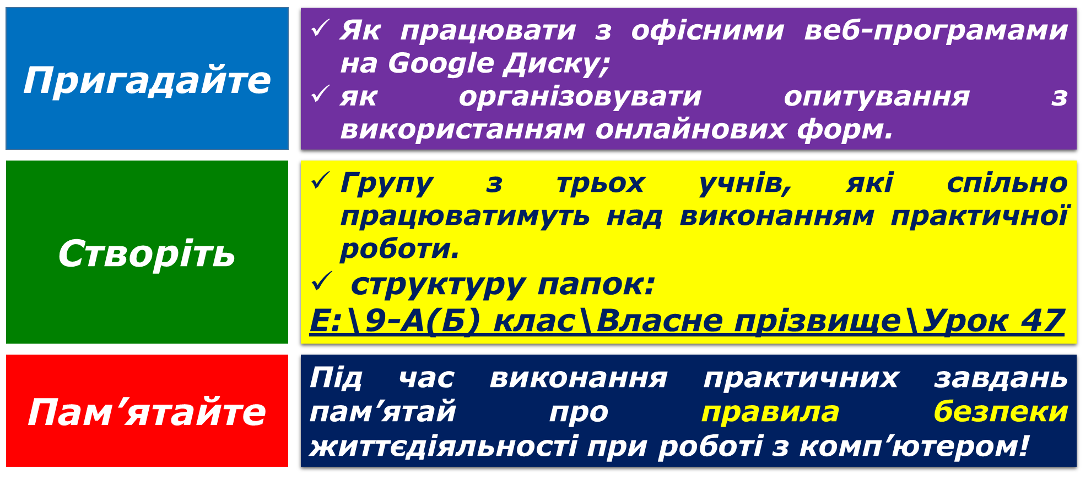

**Завдання 1. Літня школа (12 балів)**

Учні 9 класу вирішили організувати в школі під час літніх канікул 5-ти денну літню школу для молодших школярів, яка триватиме не більш як 3 год кожного запланованого дня. Розподіліть обов'язки в групі та виконайте завдання:

1. Створіть текстові онлайнові документи:(у Google документи)

* оголошення про проведення літньої школи;
* розпорядок роботи літньої школи та план-графік проведення заходів;

Учасники групи спільно редагують і коментують підготовлені документи.

1. Розробіть онлайнову форму для підготовки роботи літньої школи для;

* реєстрації учасників літньої школи, де буде передбачено ім'я та прізвище учня, клас, у якому навчається, особливі умови для підтримки здоров'я, контактна особа (батько чи мати, його чи її телефон), інтереси учня, інші умови, які важливі відповідно до специфіки школи;
* реєстрації волонтерів літньої школи, у якій буде передбачено ім'я та прізвище волонтера, вік, яку волонтерську діяльність може запропонувати під час проведення літньої школи, який термін участі у школі: від одноразової участі – до повної зайнятості протягом 5 днів, контакти.

Кожен з учасників групи створює окрему форму, розсилає її іншим членам групи, які дають відповіді на поставлені запитання у формі, щоб перевірити її роботу. За потреби тексти форм після опрацювання можна змінити.

1. Відправте форму на пошту korz87804@gmail.com